Sinonim and Asinonim algorithomlari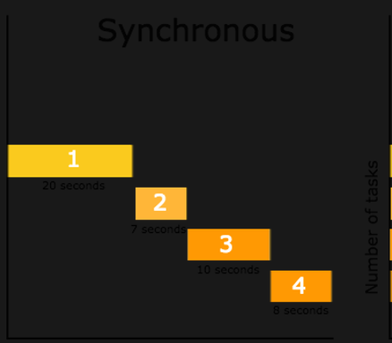

Sinonim algorithmi bu funksiya va buyruqlarni ketmaket ishlashi yani bir funksiyani vazifasi tugagandan keyin keying funksiyani boshlanishi va keyin davom etaveradi

Bu rasim misol bo’la oladi.

Asinonim bu funksiyalarni baravar ishlatish bunga mana bu rasim misol bo’la oladi

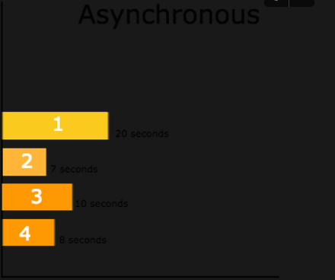

Ikkalasini farqini ko’rdik bildik

Sinonim algorithomi tepadagi rasimda ko’rsatilgani kabi bu vaqtni ko’p oladi, lekin u quvvatni kamroq ishlatadi.

Asinonim algorithomi esa teskarisi hamma funksiyalarni baravar ishlatadi, lekin quvvatni ko’proq ishlatabi

quvvat deganda protsessor ram va boshqa kompyuter ditallarini nazarda tutganmann